COLEGIUL TEHNIC GHEORGHE ASACHI

REVISTA NOI

CUPRINS

Prof Anastasiei Raluca, Primăvara francofonă….
Prof Manuela Bidașcă, Despre matematică....
Prof Anamaria Tănase. Excelența și motivarea elevilor....
Elev Daliana Bejan_Foști elevi_Tradiții și importanța păstrării lor
Ec. Laura Ionescu, Ce este arhiva?
Prof Andreea Chelaru, Șirul lui Fibonacci și proporția de aur

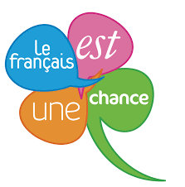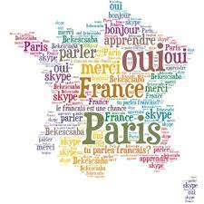
Primăvara francofonă la Colegiul Tehnic " Gheorghe Asachi "

A fi francofon înseamnă să folosim o limbă comună, limba franceză, să împărtășim anumite valori precum democrația, libertatea, drepturile omului, dreptatea, solidaritatea, progresul, diversitatea culturală, fără să pretindem că deținem monopolul acestora.
Termenul francofonie a apărut spre sfârşitul secolului al XIX-lea pentru a descrie ţările şi persoanele vorbitoare de limbă franceză. Dobândeşte semnificaţia cunoscută până astăzi, când, câteva decenii mai târziu, francofonii realizează existenţa unui spaţiu lingvistic propice schimburilor culturale. Oamenii de litere au fost la originea acestei mişcări. Un demers oarecum natural având în vedere semnificaţia limbii franceze pentru patrimoniul lingvistic universal. Organizația Internațională a Francofoniei este o organizație internațională care, pornind de la afinitatea pentru limba franceză, reunește state și guverne de pe cinci continente: 53 de state 13 cu statutul de observator. Între inițiatori s-a numărat Léopold Sédar Senghor.
Nucleul interguvernamental al Francofoniei a fost creat la 20 martie 1970, odată cu înființarea Agenției de Cooperare Culturală și Tehnică (ACCT). Începând de la această dată, ziua de 20 martie marchează "Ziua Internațională a Francofoniei".
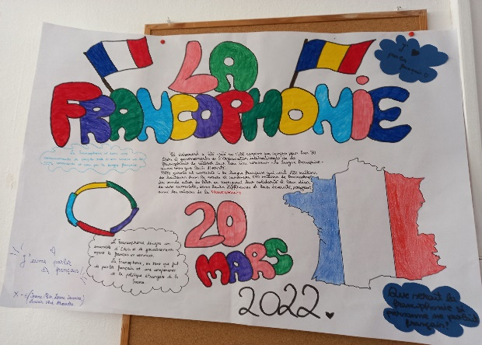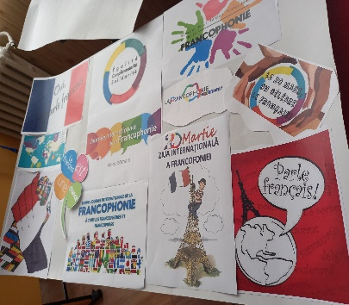
20 martie este ziua în care, în fiecare an se celebrează Ziua Internațională a Francofoniei prin diverse manifestări culturale. La noi în liceu au avut loc activități pe care elevii de la clasele a IX-a D, a X-a E, a XI-a A si a XII-a L le-au așteptat cu entuziasm. Au realizat referate avand ca tematică sărbătorirea francofoniei, au recitat poezii în limba franceză, au pregătit prezentări despre țările francofone.
A învăța franceza înseamnă a deschide fereastra către lumea francofonă, a cunoaște alte moduri de viață. Prin activitățile educative realizate am reușit sa atragem un număr mare de elevi care prin reprezentația lor au reusit să-și exprime dragostea pentru limba franceză și îmbogățirea culturii generale a elevilor.
Realizările liceenilor noștri se găsesc în imaginile noastre :

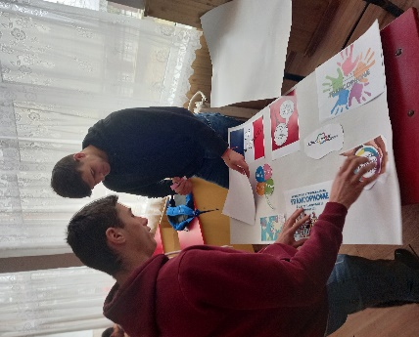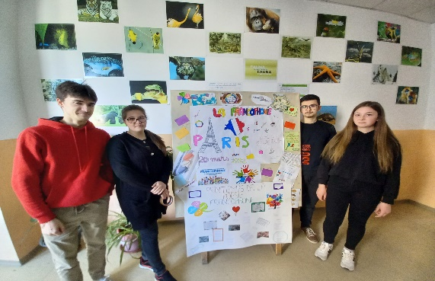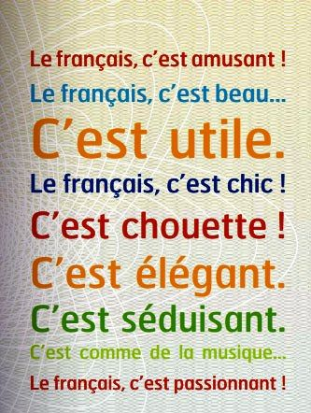
Prof. Anastasiei Raluca-Cosmina

DESPRE MATEMATICĂ …

Aproape toate științele, ȋncepȃnd cu mecanica și sfȃrșind cu științele politice, folosesc ȋntr-o măsură mai mică sau mai mare matematica. Științele exacte, dintre care amintim: mecanica,astronomia, fizica, chimia, ȋși exprimă legile prin formule și ȋși dezvoltă teoriile folosind pe scară largă aparatul matematic, avȃnd astfel o influență directă și hotărȃtoare asupra dezvoltării matematicii. Ȋn sprijinul celor menționate se pot da exemple de aplicații strălucite ale matematicii ȋn științele exacte și ȋn tehnică, dintre care menționăm: descoperirea planetei Neptun, descoperirea undelor electromagnetice, descoperirea radioului ș.a.m.d. Ȋn alte științe, ca de exemplu ȋn biologie, geografie, psihologie, sociologie, istorie, literatură ș.a.m.d., matematica ,deși nu are un rol atȃt de consistent, ȋși găsește totuși aplicații ȋnsemnate ȋn studiul unor fenomene din domeniul respectiv, prin crearea și utilizarea unor modele, șabloane. Ȋn astfel de cazuri, aplicarea matematicii are sens numai dacă este ȋmbinată cu un studiu profund al fenomenului, care va fi descris, apoi, sub forma unui model matematic. Una dintre trăsăturile matematicii este domeniul foarte vast al aplicațiilor sale, iar noi, chiar fără să conștientizăm ȋn mod constant acest lucru, aplicăm noțiunile și concluziile matematicii peste tot ȋn viața socială, economică etc. Astfel, aplicăm aritmetica atunci cȃnd numărăm zilele sau stabilim perioade pentru diverse activități, aplicăm geometria atunci cȃnd calculăm suprafața unei locuințe. Deși aceste rezultate sunt simple, ar fi incorect să nu menționăm că ele se numără printre cele mai mari descoperiri ale antichității ȋn domeniul matematicii, ȋn perioada ei de formare.

Matematica are cȃteva trăsături specifice, observabile chiar și dintr-o cunoaștere superficială ei și anume: caracterul abstract, rigurozitatea logică, invariabilitatea concluziilor și domeniul de aplicație foarte larg.Caracterul abstract al matematicii se manifestă ȋncă de la simpla numărare cȃnd operăm cu numere abstracte, fără a le mai lega, de fiecare dată, de anumite obiecte concrete. La școală ȋnvățăm tabla abstractă a ȋnmulțirii și, de exemplu, a unui număr de pere cu prețul lor. La fel, ȋn geometrie, considerăm linii drepte și nu fire ȋntinse, la noțiunea de linie geometrică făcȃndu-se abstracție de toate proprietățile firului, ȋn afară de ȋntinderea ȋntr-o singură direcție. Noțiunea de figură geometrică este, ȋn general, rezultatul unui proces de abstractizare, ȋn care, ȋn afară de forma spațială și dimensiunile obiectelor reale, sunt neglijate toate celelalte proprietăți ale acestora.

Noțiunile de număr ȋntreg și de figură geometrică sunt doar două dintre noțiunile fundamentale ale matematicii, iar apoi urmează o mulțime de alte noțiuni, care vor fi abstractizate, ca de exemplu:numărul complex, funcția, diferențiala, integrala, funcționala, operatorul, spațiul cu n dimensiuni etc. Toate aceste noțiuni conduc la un asemenea nivel de abstractizare, ȋncȃt ȋn mintea omului se crează impresia că se pierde orice legătură cu viața, el ajungȃnd la concluzia că "nu mai poate

ȋnțelege nimic". Ȋn realitate, lucrurile nu stau chiar așa, astfel de exemplu, deși noțiunea de spațiu este foarte abstractă, ea are totuși un conținut real, care poate fi ȋnțeles. Astfel de asbtractizări sunt caracteristice ȋntregii matematici și se observă de la prima vedere că matematica evoluează aproape ȋn ȋntregime ȋntr-o sferă de noțiuni și relații abstracte. Cu toate acestea, matematicianul ȋși demonstrează riguros teoremele numai prin raționamente logice și prin calcule, iar matematica ne cere să deducem orice rezultat din noțiunile ei fundamentale. Prin urmare, atȃt noțiunile cȃt și metodele matematicii sunt abstracte.

Deducțiile matematice se disting printr-o mare rigurozitate logică. Raționamentul matematic se desfășoară astfel ȋncȃt este incontestabil și convingător pentru oricine este ȋn stare să-l ȋnțeleagă.Matematica este produsul muncii multor generații, și primele ei noțiuni și propoziții au apărut ȋn timpurile cele mai vechi, iar apoi au fost sintetizate ȋntr-un system bine ȋnchegat. Deși matematica a trecut prin multe transformări cantitative, dar mai ales calitative,aceste noțiuni ,ȋmpreună cu concluziile rezultate (descoperiri) rămȃn constante, invariabile ȋn timp,iar noile teorii care continuă să se formuleze includ realizările precedente, dar le precizează, le completează și le generalizează.

Să amintim cȃteva exemple de aplicații deosebite ale matematicii ȋn științele exacte și ȋn tehnică și anume:

- descoperirea planetei Neptun ȋn 1846; astronomii Adams și Leverrier, analizȃnd neregularitățile ȋn mișcarea planetei Uranus, pe baza unor calcule matematice au ajuns la concluzia că ele sunt determinate de atracția unei alte planete; pe baza legilor mecanicii și a legii atracției universale, Leverrier a calculat coordonatele locului unde trebuia să se afle această planetă, iar observatorul astronomic căruia i-au fost comunicate aceste coordonate a descoperit-o cu telescopul,locul indicat fiind precis.

- descoperirea undelor electromagnetice; fizicianul englez Maxwell, studiind și generalizȃnd legile fenomenelor electromagnetice, stabilite experimental, le-a exprimat sub forma unor ecuații matematice, din care apoi pe cale pur matematică a dovedit existența undelor electromagnetice și faptul că ele se propagă cu viteza luminii.

- descoperirea radioului are la bază rezultatele unor deducții pur matematice.

Chiar și cele mai abstracte construcții ale matematicii, apărute fără a fi cerute de celelalte științe ale naturii sau de către tehnică, și-au găsit multe aplicații. Dintre acestea menționăm apariția numerelor imaginare și geometria neeuclidiană. Numerele imaginare au apărut ȋn algebră, dar semnificația lor a rămas neȋnțeleasă mult timp. La ȋnceputul secolului al XIX-lea li s-a dat o interpretare geometrică și astfel a apărut vasta teorie a funcțiilor imaginare de o variabilă imaginară,pe scurt teoria funcțiilor de o variabilă complexă, care s-a dovedit a fi un mijloc extrem de real și de util ȋn rezolvarea unor probleme ale tehnicii, ca de exemplu: problema portanței aripii de avion,problemele infiltrării apei sub baraje etc.,

Noțiunile de variabilă și de funcție au fost definite abia ȋn secolul al XIX-lea, dar nu ȋn mod absolut riguros. Urmează apoi, ȋn a doua jumătate a secolului al XVII-lea apariția calculului diferențial și integral, datorate lui Newton și Leibniz, care au desăvȃrșit imensa muncă a numeroși matematicieni, ale cărei ȋnceputuri se află ȋn procedeele elaborate de vechii greci pentru determinarea ariilor și volumelor. La origine, calculul diferențial este o metodă de aflare a vitezei unei mișcări la orice moment dat, atunci cȃnd se cunoaște dependența spațiului de timp, problem care este echivalentă cu problema construirii tangentei la curba dependenței spațiului de timp și care se rezolvă prin derivare. Calculul integral este, la origine, metoda de aflare a spațiului parcurs, cȃnd se cunoaște dependența de timp a vitezei, problemă care este inversa problemei de aflare a vitezei,adică inversa calculului diferențial și se rezolvă prin integrare.Ȋmpreună cu calculul diferențial și integral a apărut teoria seriilor, teoria ecuațiilor diferențiale, teoria generală a curbelor și a suprafețelor, numită geometrie diferențială, teorii care s-au dezvoltat pe baza problemelor din mecanică, fizică și tehnică. Teoria ecuațiilor diferențiale s-a dezvoltat pe baza problemelor din mecanică, mecanica fluidelor, electricitate și magnetism, căldură,elasticitate, acustică.

Analiza s-a dezvoltat impetuos, pătrunzȃnd ȋn capitolele mai vechi ale matematicii: algebra,geometria și chiar ȋn teoria numerelor. Algebra a ȋnceput să fie concepută ȋn special ca o teorie a funcțiilor exprimate sub forma unor polinoame de una sau mai multe variabile, iar ȋn geometrie a devenit predominantă geometria analitică și geometria diferențială. Prin urmare, analiza matematică a devenit centrul și partea principală a matematicii și ȋmpreună cu toate ramurile ei, a furnizat științelor naturii și tehnicii, metode eficiente pentru rezolvarea problemelor celor mai importante.

Bibliografie

1. Cȃmpan, Florica T., A treia carte cu probleme celebre din istoria matematicii, Editura

Albatros, București, 1976

2. Mihăileanu, N., Istoria matematicii - secolul al 18-lea. Prima jumătate a secolului al 19-lea.

Dezvoltarea ulterioară a matematicii, Editura Științifică și Enciclopedică, București, 1981

3. Wieleitner, H., Istoria matematicii de la Descartes pȃnă la mijlocul secolului al XIX-lea,

Editura Științifică, București, 1964

Profesor Bidașcă Manuela

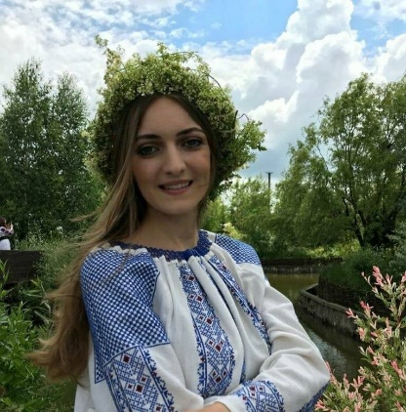 Tradiții autentice și importanța păstrării lor
DALIANA BEJAN
Sunt absolventă a COLEGIULUI TEHNIC „GHEORGHE ASACHI” Botoșani, specializarea Filologie, Promoția 2017. Întorcându-mă la acei „ANI DE LICEU”, mă (re)văd în curtea interioară fiind un bobocel străin care nu cunoștea pe nimeni, dar, care, la scurt timp și-a întâlnit colegii și s-a integrat foarte bine în noul colectiv, de la acea vreme. Mai mult de atât, la acest liceu am descoperit profesori deosebiți, profesori deschiși și dedicați întru totul meseriei. Îmi amintesc, cu drag de fiecare profesor în parte, îmi amintesc toate testele, ascultările din fața clasei, de la tablă sau din bancă, ascultări anunțate sau neanunțate, ascultări în ordine alfabetică, sau, acele momente când nu erau prea mulți doritori la lecția de zi, însă, cu ajutorul catalogului deschis la întâmplare, apăreau „nominalizările”. Bineînțeles că îmi aminesc și ultimul an de liceu, firește, anul cu cele mai mari emoții, finalul clasei a XII-a când am susținut examenul de Bacalaureat. Sunt Absolventă a Universității Tehnice din Cluj-Napoca, Facultatea de Litere, extensie Baia Mare, Specializarea – Etnologie, urmând ca în scurt timp (cu voia Celui de Sus) să devin absolventă a masteratului Etnoturism- Etnologia și Turismul Cultural din cadrul aceleiași facultăți. În prezent sunt angajată a Centrului Județean pentru Conservarea și Promovarea Culturii Tradiționale Botoșani, având funcția de Referent în cadrul Compartimentului de Etnografie - Artă Populară Artizanală și Meșteșuguri Tradiționale. Centrul Județean pentru Conservarea și Promovarea Culturii Tradiționale Botoșani, instituție publică de cultură aflată în subordinea Consiliului Județean Botoșani are ca obiectiv principal valorificarea și promovarea datinilor, credințelor și obiceiurilor tradiționale autentice specifice zonei noastre etnografice, cât și a meșteșugurilor tradiționale, obiceiurilor și datinilor care aparțin culturii noastre populare. Amintim câteva activități desfășurate în cadrul Compartimentului de Etnografie al Centrul Creației Botoșani:
TÂRGUL MĂRȚIȘORULUI, ediția a XII-a, 25 februarie – 1 martie 2022. Centrul Județean pentru Conservarea și Promovarea Culturii Tradiționale Botoșani urmărește ca participanții la aceste târguri să respecte anumite exigențe impuse de criteriile estetice promovate cu mult timp în urmă de către comunitățile rurale care reușeau să confecționeze aceste talismane în funcție de eposul moldav, de datinile şi de credinţele existente. În acest an, cu o zi înainte de deschiderea oficială a târgului, pe 24 februarie 2022, am organizat un atelier de lucru în cadrul căruia, prin prezența meșterilor populari Silion Georgeta și Dumitru din Tocileni, județul Botoșani s-au făcut demonstrații. Scopul acestui atelier de lucru a fost de a stârni curiozitatea tinerilor și cetățenilor care apreciază obiceiurile, tradițiile și cultura românească, oferindu-le posibilitatea de a afla mai multe detalii despre mărțișoare și despre arta populară.

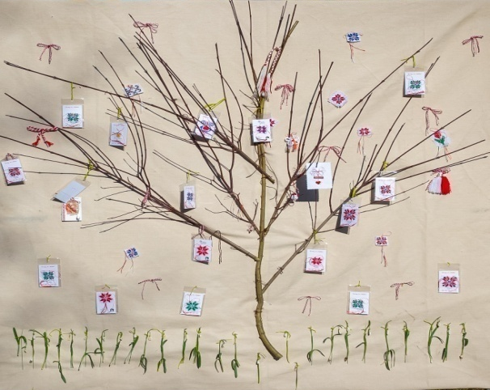

Atelier de lucru „Oul pascal. Pricesne și obiceiuri pascale”, organizat în ziua de 29 martie s-a desfășurat cu sprijinul părintelui Petru Chirvase în micul muzeu aflat în incinta bisericii „Sfântul Vasile cel Mare”. Un alt domeniu al artei populare din zona Botoșani, în care se reflectă talentul și măiestria femeilor, este încondeierea ouălor. Despre aceste obiceiuri și tehnici ne-au vorbit și au făcut demonstrații meșterele care au instruit participanții în cadrul acestui atelier: Nistor Celica Iuliana din Rogojești (tehnica cu ceară în relief); Tun Maria din Bucecea (tehnica numită baia de culoare); Zoițanu Maria și Cojocariu Aurica din Mihai Viteazu, comuna Ungureni au vorbit despre motivele arhaice: floarea pastelui, oala legată, fierul plugului, etc., acestea fiind însoțite și de membrele Grupului „Femina” din Ungureni care pe parcursul desfășurării atelierului au cântat pricesne. Participanții, elevi de la diferite unități de învățământ din Botoșani au făcut demonstrații, având la îndemână ouă, vopsele, chișițe și vasul cu ceară topită.

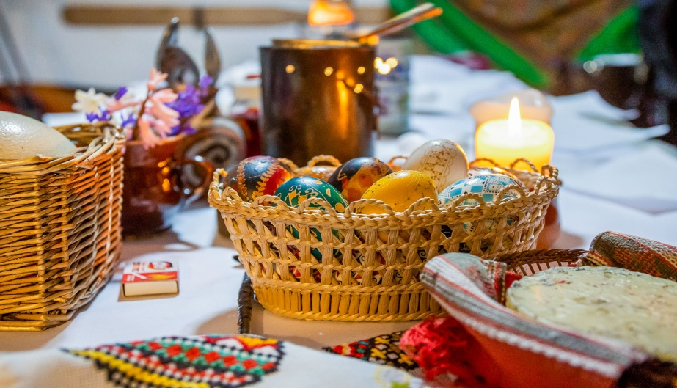

Târgul Meșterilor Populari Ediția a XV-a, 29 aprilie - 1 mai 2022, Botoșani. În cadrul acestei ediții au participat meșteri populari din județele Botoșani, Iași, Suceava, Neamț, Harghita, Covasna, Vâlcea, Mureș, Argeș şi, respectiv, din Republica Moldova și Ucraina. Pe parcursul celor trei zile de desfăşurare a târgului au fost momente artistice susținute de tinere talente ale muzicii populare botoșănene, ateliere demonstrative, expoziția de tablouri Gheorghe Axintioaie – în interiorul Centrului de Creație, expoziții de meșteșuguri tradiționale, expoziții de icoane pe sticlă și lemn, expoziție de sculptură în lemn, expoziție de artă plastică - univers patriarhal.

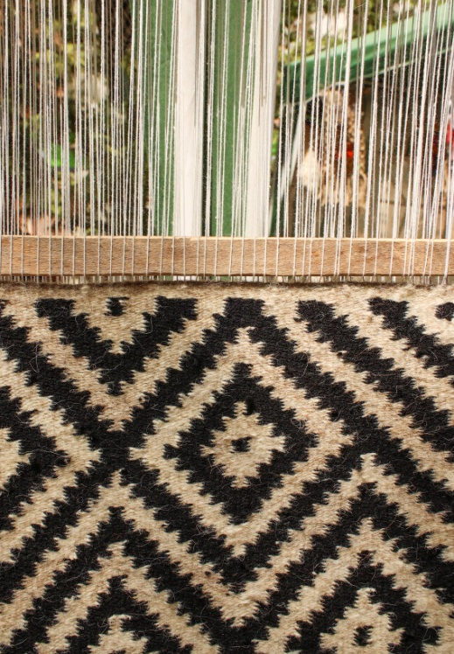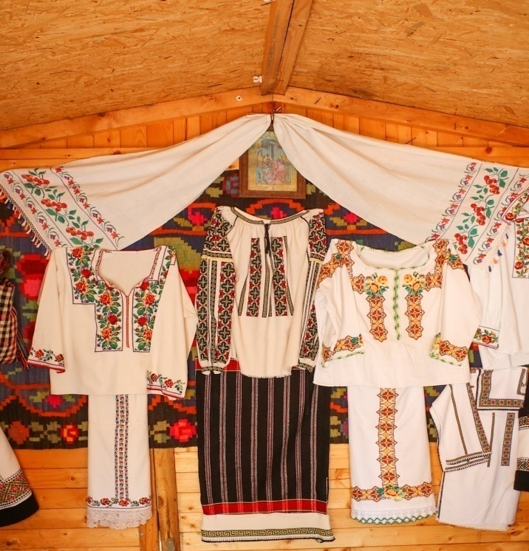

De asemenea, pe data de 29 aprilie 2022, în Sala Bibliotecii de Limbi Străine (Strada Unirii nr.10), am sărbătorit-o pe d-na doctor în etnografie Angela Paveliuc Olariu, nume binecunoscut în sfera celor interesați de artă populară, etnografie, muzeistică, de cultură în ansamblu.
În primele două seri, respectiv, vineri 29 aprilie și sâmbătă 30 aprilie s-au difuzat două filme. În prima seară a rulat filmul „Amintiri din copilărie”, iar în cea de-a două seară filmul „Ciprian Porumbescu”.

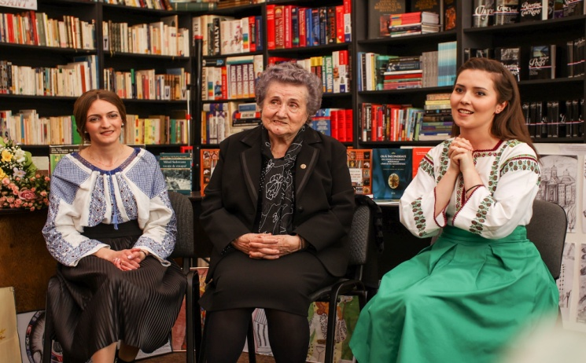

Daliana Bejan, cea mai tânără membră a colectivului Centrului Județean pentru Conservarea și Promovarea Culturii Tradiționale Botoșani, a demonstrat în doar câteva luni de activitate determinare, entuziasm, multă putere de muncă și o pasiune extraordinară pentru etnografie! Pe lângă evenimentele pe care le coordonează, a dat dovadă de inițiativă și a organizat adiacent aniversări ale personalităților de o incomensurabilă valoare culturală. Drumul Dalianei a început minunat și avem toată încrederea că va avea un parcurs profesional excepțional, cu multe realizări și împliniri! (Iustina Irimia-Cenușă, managerul Centrului Județean pentru Conservarea și Promovarea Culturii Tradiționale Botoșani)
***

Mă bucur că am ocazia să spun câteva cuvinte despre modul în care s-a organizat sărbătorirea zilei mele de naștere la Botoșani într-un cadru plăcut sufletului meu, fiind înconjurată cu multă dragoste de organizatori, oficialități, meșteri și prieteni. Am fost sărbătorită odată cu desfășurarea celei de-a XV-a ediții a Târgului Meșterilor Populari, pe 29 aprilie 2022, de Izvorul Tămăduirii, sărbătoare religioasă importantă pentru creștini. Dacă mă refer la etnograful, Daliana Bejan, nu pot să uit cu câtă rigoare, pricepere și dăruire a știut să organizeze, bineînțeles, împreună cu directorul instituției Iustina Irimia-Cenușă, subliniind cu această ocazie preocuparea cu totul deosebită a etnografului și în organizarea Târgului Meșterilor Populari. M-a impresionat numărul participanților și modul de expunere al acestora. La fiecare cășuță fiind expuse creațiile autentice ale tuturor meșterilor într-un mod cu totul și cu totul surprinzător pentru mine, care nu m-ai participasem de ceva timp la aceste târguri organizate la Botoșani. Dăcă ar fi să mă refer la pregătirea târgului, începând chiar de la diplome, de la afișul care anunța întreaga manifestare s-a văzut o preocupare specială punându-se în valoare toate detaliile importante, datorită cadrului deosebit realizat cu ajutorul unor imagini extrem de sugestive ce reprezintă o dovadă a priceperii organizatorilor. Pentru mine, ca etnograf cu o vechime apreciabilă, aceste aspecte au însemnat într-adevăr motive de bucurie și de sinceră admirație. Dacă vorbesc în general despre desfășurarea activității, m-a impresionat preocuparea Dalianei Bejan cea care nu a trecut nimic cu vederea. Împreună am înmânat diplomele meșterilor populari, după aceea am urmărit-o îndeaproape fără ca ea să observe acest lucru. Era mereu printre meșteri și avea grijă să răspundă cu promptitudine cerințelor care apar atunci când se organizează o astfel de manifestare. Mărturisesc, că m-am așteptat, gândindu-mă la faptul că fiind tânără, fiind la început de carieră, de profesie să existe, totuși, o ușoară ezitare, care spre surprinderea și bucuria mea nu a existat. Tot ce am observat în timpul în care am fost la Botoșani mi-a dovedit faptul că, Daliana, etnograf tânăr, și extrem, extrem de riguroasă merită, din partea mea categoric, și din partea tuturor o apreciere specială. După ce am fost la Botoșani, după ce am cunoscut-o mai bine pe Daliana Bejan dacă m-ar întreba cineva cine ar putea să-mi continue munca de etnograf, de cercetător în domeniul culturii tradiționale populare din zona Botoșanilor, și nu numai din zona Botoșanilor, dar accentuez asupra acestei zone aș răspunde, fără să ezit, că, Daliana Bejan este omul potrivit în acest sens. Eu am toată încrederea, prin capacitatea intelectuală a Dalianei, prin puterea de a selecta valorile. Vorbesc concret, referindu-mă chiar la acest târg, la care au participat meșteri care, într-adevăr au avut ce expune, m-a încântat faptul că nu am găsit elemente care să mă fi dus cu gândul la nonvaloare, la kitsch. Deci, selecția din partea etnografului a fost riguroasă și făcută cu pricepere. Sunt lucruri care trebuiesc spuse fără ezitare. Daliana Bejan este un nume care îmi este apropiat, pe care eu îl susțin și pe viitor îl voi pune de fiecare dată în valoare pentru că merită. Tânără, plină de energie, în ciuda aspectului fragil, dacă ne referim la înfățișare, este categorică și toate aceste calități se bazează pe o dorință, pe care iarăși am sesizat-o și vreau să o pun în valoare, o dorința de a cunoaște, de a aprofunda încă de la începutul carierei tainele meseriei, tainele profesiei de etnograf. Profesie minunată dar care cere o pregătire pe care poate mulți dintre cei care sunt mai străini de domeniu nu o bănuiesc.
(Doctor în etnografie, Angela Paveliuc Olariu)
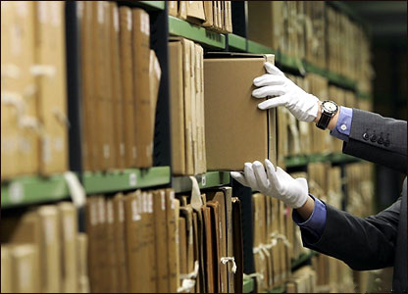 Ce este arhiva?

Motto: „Arhivele sunt tezaure prin care se legitimeză poporul nostru în faţa întregii lumi"
Nicolae Iorga

E o intrebare reală.
Definiția clasică, știută de toți, este: totalitatea documentelor, indiferent de formă, suportul şi metoda de inscripţionare, create şi/sau deţinute de-a lungul timpului de către orice persoană juridică, de drept public sau privat, în cursul desfășurării activităţii sale, precum şi de orice persoană fizică, în decursul existenţei acesteia.
Ce este fondul arhivistic?

O definiție bună a fondului arhivistic ar fi: totalitatea documentelor create, primite si păstrate de o organizație în cursul desfășurării activităţii sale, precum şi de orice persoană fizică, în decursul existenţei acesteia.
Evidenţa documentelor!
Creatorii de documente sunt obligaţi să înregistreze toate documentele intrate, ieşite ori întocmite pentru uz intern.
Înregistrarea documentelor se face la registratura generală, fie într-un singur registru de intrare-ieşire, fie, concomitent, în mai multe, fără ca numerele de înregistrare date documentelor să se repete.
Când creatorul de documente primeşte, emite şi întocmeşte pentru uz intern un număr mare de documente, înregistrarea acestora se poate face şi la fiecare compartiment de muncă.
In această situaţie, la registratura generală se înscrie numărul de înregistrare atribuit de expeditor şi denumirea compartimentului la care se repartizează spre înregistrare şi rezolvare.
Înregistrarea documentelor se efectuează cronologic, în ordinea primirii lor.
Înregistrarea documentelor începe de la l ianuarie şi se încheie la 31 decembrie ale fiecărui an. La înregistrarea documentelor se vor preciza următoarele clemente: numărul de înregistrare, data înregistrării, numărul şi data documentului date de emitent, numărul filelor documentului, numărul anexelor, emitentul, conţinutul documentului în rezumat, compartimentul căruia i s-a repartizat, data expedierii, modul rezolvării, destinatarul, numărul de înregistrare al documentului la care se conexează şi indicativul dosarului după nomenclator, care se va stabili şi completa în registru după rezolvarea documentului.
Documentele care se referă la aceeaşi problemă se conexează la primul document înregistrat; în dreptul fiecărui document conexat se trece, în rubrica corespunzătoare, numărul de înregistrare al documentului la care se face conexarea.
Documentele expediate din oficiu şi cele întocmite pentru uz intern se înregistrează ca şi documentele intrate, completându-se coloanele adecvate.
In cazul documentelor expediate ca răspuns, acestea vor primi numărul de înregistrare al documentului la care se răspunde.
Arhiva curentă presupune rigoare si ordine!

Ec. Laura Ionescu
______________________________________________________________________________

ACTELE DE STUDII

”Dacă vrei să te înveţi - învaţă pe alţii”!
CICERO
Actele de studii din sistemul naţional de învăţământ preuniversitar sunt documente oficiale de stat, cu regim special, care atestă finalizarea de către titular a unui nivel de învăţământ, cu sau fără examen de absolvire/finalizare.
În sistemul naţional de învăţământ preuniversitar se emit, următoarele acte de studii (valabile pentru absolvenții unității noastre școlare):
a) Diplomă de bacalaureat, însoţită de foaia matricolă parte a portofoliului educaţional;
b) Diplomă de merit, pentru absolvenţii care au promovat toate clasele din intervalul IX - XII/XIII cu medii generale de minimum 9,50, iar la examenul de bacalaureat au obţinut media 10;
c) Certificatul de competenţă lingvistică de comunicare orală în limba română însoţit de suplimentul descriptiv al certificatului;
d) Certificatul de competenţă lingvistică într-o limbă de circulaţie internaţională însoţit de suplimentul descriptiv al certificatului;
e) Certificatul de competenţe digitale însoţit de suplimentul descriptiv al certificatului;
f) Atestat de competenţe profesionale;
g) Certificat de calificare profesională nivel 3 pentru absolvenții Școlii Profesionale;
h) Certificat de calificare nivel 4 pentru absolvenții liceului, filiera tehnologică;
i) Certificat de absolvire a ciclului inferior al liceului însoţit de foaia matricolă, parte a portofoliului educaţional;
l) Diplomă de absolvire a liceului însoţită de foaia matricolă parte a portofoliului;
Actele de studii se eliberează în original sau duplicat.

Cine poate ridica actele de studii?

Actele de studii se eliberează personal titularului, o singură dată, în original.
In situaţii bine motivate, când titularul nu se poate prezenta, actul de studii poate fi eliberat împuternicitului acestuia, cu aprobarea directorului instituţiei, pe baza unei procuri, în original, autentificată de un notar public din România.
ATENŢIE!
În procură trebuie menţionate, în mod expres, faptul că împuternicitul poate ridica acte de studii de unitatea noastră școlară. Se vor mai menţiona: numele titularului actului de studii, aşa cum apare acesta pe diplomă, specializarea, sesiunea examenului promovat (lună, an) De asemenea, în procură trebuie să figureze seria şi numărul actelor de identitate ale titularului şi împuternicitului acestuia.
La procură se va ataşa o copie a cărţii de identitate a titularului, percum şi a certificatului de căsătorie sau a altor documente care atestă modificarea numelui, după caz, iar mandatarul se va legitima cu actul de identitate prevăzut în procură, în original.
Eliberarea foii matricole la cerere se face în aceleaşi condiţii ca pentru orice act de studii.
Ec. Laura Ionescu
Șirul lui Fibonacci și proporția de aur
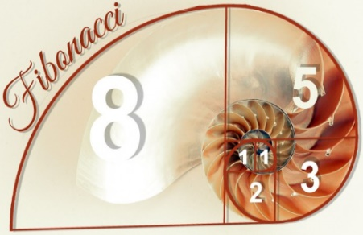
Prof. Chelaru Andreea Adina, Colegiul Tehnic ”Gheorghe Asachi” Botoșani
Un număr foarte special Phi = 1,6 dezvăluie o ”proporție divină”, numit și ”număr de aur” pentru prezența sa în natură, în plante, animale și alte forme de viață, și de asemenea, în tot Universul.
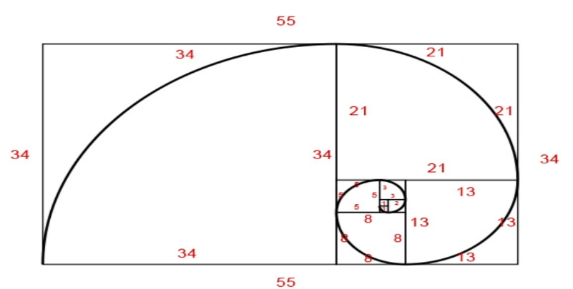
Oricine poate observa și rămâne plăcut surprins câtă simetrie și ordine există în natură. Mulți dintre noi deja am dedus că natura a folosit în ”hazardul” ei formule matematice ce au creat în final tot ceea ce ne înconjoară. Oamenii încearcă permanent să înțeleagă natura și legile acesteia, să simtă ritmurile cosmice, să înțeleagă de fapt mai profund viața, pentru a ajunge la o armonie cu mediul înconjurător.

Figura 1 - Aplicație geometrică a șirului Fibonacci
Aplicații ale numărului de aur se regăsesc la punerea în proporție a lucrărilor în arhitectură, pictură, sculptură, estetică şi artă în general.
Proporția divină a condus la construirea Dreptunghiului de aur, în care raportul laturilor este egal cu numărul de aur. Acest tip de dreptunghi este considerat ca fiind deosebit de estetic şi ca urmare a fost şi este intens utilizat în arhitectură şi artă.
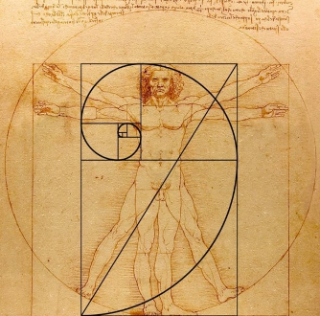
Exista mitul că Leonardo Da Vinci credea că Proporția de Aur e proporția dintre înălțimea și lățimea unei fețe ”perfecte” umane și că a folosit Proporția de Aur în realizarea omului vitruvian. Deși nu există dovezi împotriva acestei idei, nu există nici dovezi în favoarea ei, așa că singurul motiv de a crede în aceasta idee e credința însăși.
Același lucru e valabil și în cazul lui Boticelli și pictura sa faimoasă ”Nașterea lui Venus” sau în cazul lui Georges Seurat și pictura sa, ”Parada unui circ”.
Există și pictori ce au folosit intentionat Proporția de Aur. Printre aceștia se numară Paul Serusier, Juan Gris, Giro Severini și Salvador Dali. Se spune că Leonardo Da Vinci folosea Proporția de Aur pentru a păstra proporțiile figurilor umane din picturile sale. Omul Vitruvian ”Omul în Acțiune” de Leonardo Da Vinci. Putem desena multe linii de dreptunghiuri în această figură. Apoi, sunt trei seturi distincte de Dreptunghiuri de Aur: fiecare pentru zona capului, corpului și picioarelor.
Numărul de Aur este căutat în cele mai diverse şi neaşteptate situaţii, spre exemplu unii încearcă să găsească o explicaţie din acest punct de vedere chiar şi pentru factorul de conversie 1,609, foarte apropiat de phi, care apare la transformarea distanţelor din mile în kilometri.
În acelaşi timp numerele Fibonacci apar în numeroase probleme de ştiinţă, pornind de la fizica clasică, chimie, matematică, până la cele mai moderne domenii ale cunoaşterii (sinergetica, teoria fractalilor, teoria haosului, în calculatoarele neuronale şi automatele celulare), sunt utilizate în generatorii pseudo aleatori de numere, precum şi în diverse procedee şi metode de optimizare. Ele se regăsesc în analiza algoritmului lui Euclid de determinare a celui mai mare divizor comun a două numere întregi, în rezolvarea problemei lui Hilbert, în teorema lui Zeckendorf, etc. În muzică, numerele Fibonacci se utilizează deseori pentru realizarea acordajelor.
Șirul lui Fibonacci este o secvență de numere în care fiecare număr se obține din suma precedentelor două din șir. Astfel, primele zece numere ale șirului lui Fibonacci sunt: 1,1, 2, 3, 5, 8, 13, 21, 34, 55. Șirul Fibonacci în matematică, se referă la explicațiile metafizice ale codurilor din universul nostru. Numerele lui Fibonacci sunt considerate a fi, de fapt, sistemul de numărare al naturii, un mod de măsurare al Divinității.
Numerele lui Fibonacci apar peste tot în natură, pornind de la aranjamentul frunzelor, de la șabloanele petalelor unei flori și ajungand la falangele mâinii umane, de la zile de naștere și până la zidurile Piramidelor.
Se spune că există o legatură între creșterea naturală a plantelor și Numărul de Aur: proporția tainică a acestui număr, reprezentată fie în triunghiul de aur (isoscel) al lui Pitagora, în Elipsa de Aur din tradiția hindusă sau în Spirala de Aur care, prin șirul lui Fibonacci, se demonstrează păstrând proportia de 1,618.
Dacă luăm câteva pătrate cu laturi egale cu unul din numerele şirului lui Fibonacci, şi lipim aceste pătrate, apoi trasăm linii asemenea în fiecare iese forma spiralei unei cochilii.
Chiar şi frumuseţea corpului uman e sub incidenţa seriei Fibonacci. Acest șir, dezvăluit de Fibonacci în matematică, se refera la explicațiile metafizice ale codurilor din universul nostru.
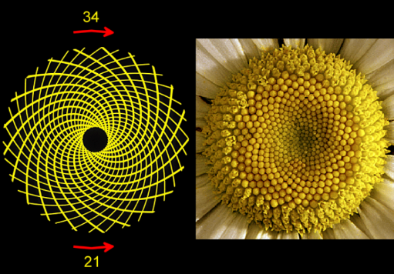
Numărul de Aur este strâns legat de şirul lui Fibonacci, în care fiecare termen este suma celor două anterioare (1, 1, 2, 3, 5, 8, 13, 21, 34, 55…).
Pe măsură ce înaintăm, raportul dintre doi termen succesivi ai şirului lui Fibonacci tinde spre Phi. Numarul de aur – secțiunea divină, un alt șir care mai este cunoscut și ca Phi (1,618), este un număr foarte cunoscut în artă avându’și originile fundamentale în natură, astfel încât orice element din natură este proporțional cu Phi.
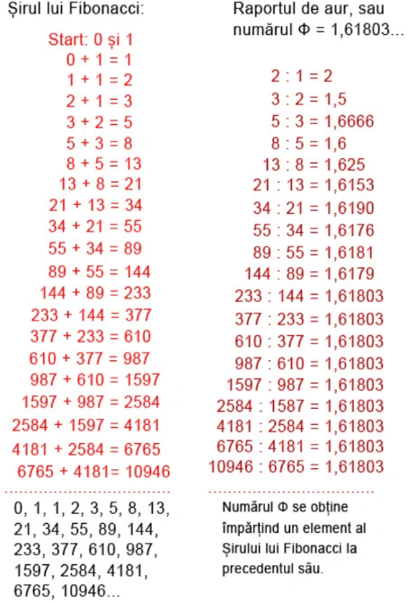
Așa cum Secțiunea de Aur este regasită în ansamblul și frumusetea naturii, poate fi de asemenea folosită pentru a atinge frumusețea și echilibrul în artă.
Înțelegerea faptului ca există numere precum Phi a pricinuit o adevarată criză filozofica în antichitate, în special printre adepții lui Pitagora, care considerau că logica universală se bazeaza tocmai pe inexistența numerelor iraționale.
Mai apoi, Phi – Φ a devenit emblematic pentru iluștrii adepți ai ezotericului. Phidias a construit Partenonul pornind de la Raportul de Aur. Leonardo da Vinci a pictat, între altele, ”Mona Lisa”, folosind Raportul de Aur (raportul divin, cum îi spunea). Alți mari artisti, printre care si românul Brâncuși (în celebra sa ”Pasăre”), au folosit Proporția de Aur.
Bibliografie
http://vasileteodor.ro/articol/numerele-lui-fibonacci-si-proportia-de-aur
https://www.youtube.com/watch?v=1dwP3UglnWA
https://viataverdeviu.ro/15-exemple-stranii-din-natura-ale-proportiei-de-aur

